如皋企业技术需求
汇编
（2016年第一期）

福州大学如皋研究院
2016.3.28
目录
前言 1
·锻压设备难题 4
·肝素钠提取工艺及废水处理 5
·食品包装机械问题 6
·输变电线路金具替代材料 7
·超临界调节阀平衡圈 8
·液压卡位及表面喷塑问题 10
·汽车车联网技术 11
·水产饲料生产工艺及粉尘处理 12
·太阳能制冷技术 13
·醋酸丁酸纤维素生产工艺 14
·模具热处理工艺 15
·LED相关技术 16
·钙渣处理技术 17
·大马力拖拉机动力换档技术及打捆机搁台仿形技术 18
·4G三网合一天线 19
·亚麻化学脱胶技术 21
·皂粒异味问题 22
·肠衣霉变问题及废水处理 23
·纳米光刻新材料 24
·CMC生产工艺问题 25
·编织机稳定性问题 26

前言
2015年9月，福州大学和如皋市政府共建成立福州大学如皋研究院。如皋研究院以福州大学雄厚的人才、技术资源为依托，搭建以如皋为基点、面向“长三角”的创新创业服务平台，是福州大学进军“长三角”的桥头堡。学校派遣王航博士长驻如皋，深入企业收集有效技术需求并与我校老师对接。如皋研究院致力于架起福州大学和“长三角”企业间的沟通桥梁，扫清高校和企业间的沟通障碍，让高校老师更专注于研发，让企业更专注于生产，降低成本，提高效率，促进共赢。

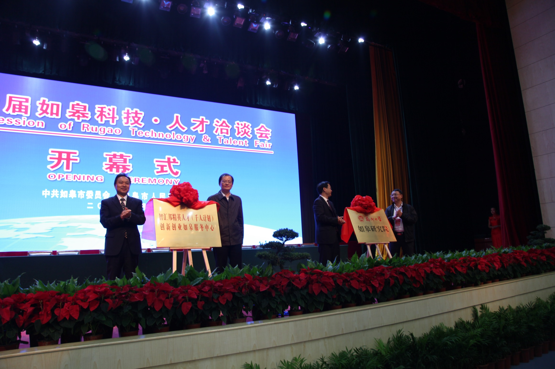

如皋是江苏省南通市下辖的一个县级市。地处长江三角洲北翼，滨江临海，紧邻上海，与苏州张家港隔江相望，现辖3个街道、11个镇，拥有1个国家一类口岸港口、1个国家级开发区和1个省级高新区；全市总面积1477平方公里，人口约145万；其中市区面积80平方公里，港区城市面积30平方公里；素有江苏历史文化名城、中国花木盆景之都、世界长寿养生福地的美誉。如皋是中国首批对外开放的沿海城市，长三角最具投资价值城市、江苏沿江沿海开发重点县（市）、全国法治创建先进县（市）、国家卫生城市、国家园林城市。2013年入选 “中国最佳休闲小城”，2014年又被评为十大“最具幸福感县级城市”之一。
如皋通江达海，承南启北，是中国东部沿海大通道和长江黄金水道交汇的节点和城市，境内拥有4条高速公路、2条铁路、2条国家级长江主航道，周边拥有8座机场。随着锡通大桥的建成和沪通铁路的开通，如皋到上海虹桥枢纽仅需37分钟，名副其实地成为上海的城市客厅、城中花园。目前福州航空公司已开通福州到南通的往返航班，每周一、三、五、日各一班往返，南通机场距离如皋仅60公里，且有高速公路通达。

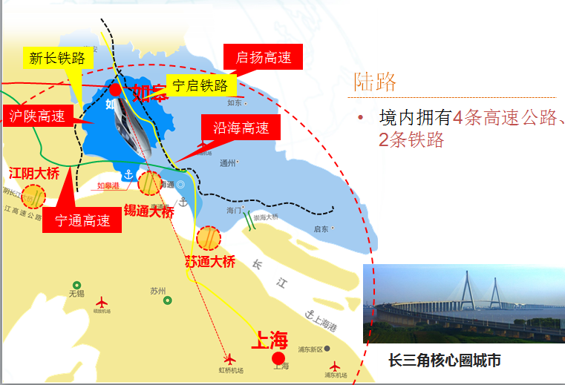

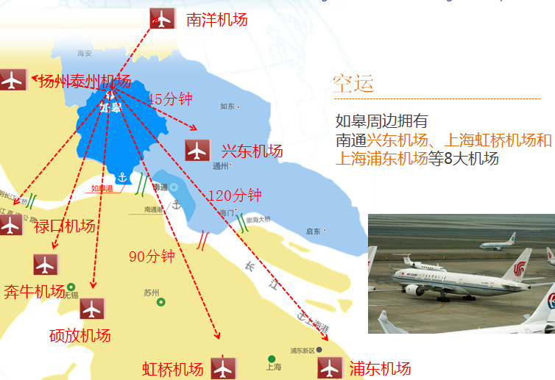

工业上，电子、化工、医药、食品、机械等是如皋的强势产业；农业上，形成花木盆景、优质油米、创汇果蔬、优质生猪、如皋黄鸡、优质桑蚕等六大特色基地。2015年度全国县域经济与县域基本竞争力百强县排行榜上如皋名列南通第1名、江苏第10名、全国第26名。
江苏省高度重视科技创新，不断出台各种科技和人才政策，吸引各地人才到江苏创新创业。省级的有“双创”人才、“双创”博士等吸引人才的政策，各地县又有相应配套及自有的人才项目，例如如皋就有雉水英才项目，对与如皋当地企业进行产学研合作或者到如皋创业的人才提供几十万至几百万不等的奖励以及各种政策优惠。我校已有老师申请到不少江苏省科技和人才项目。如皋研究院将全力协助我校老师来江苏创新创业。
与当地企业开展产学研合作是申请江苏各类科技人才项目的前提。以下企业需求均为如皋研究院深入企业收集到的有效技术需求，有兴趣的老师可直接联系王航博士，手机：13805013799，邮箱：mingde@fzurg.com，如皋研究院将竭诚为大家服务。
为提高沟通的时效性，如皋研究院开通了微信公众号“福大产学研合作平台”，通过该微信号第一时间发布收集到的企业需求，敬请老师关注！（可扫描下面二维码）



此外，如皋研究院希望能够收集到各位老师所在科研团队的简介和有望产业化的技术成果简介（可发至王博士邮箱：mingde@fzurg.com），然后充分发挥互联网作用，通过研究院的微信号和如皋论坛等媒介将其发布，同时也可以在拜访企业时有针对性地向企业推介。

·锻压设备难题
南通锻压设备股份有限公司
技术需求：
1.隔热材料，锻压工作台在工作时附近温度很高，需要使用隔热材料防止设备高温变形。
2.等离子焊接技术，万吨级液压机工作时对工作台压力很大，需要使用等离子焊接技术焊接超厚钢板，防止工作台在工作时损坏。
3.表面技术，使用纳米材料涂抹在摩擦面修复油缸导轨，提高其抗磨性，或者使用化工试剂使油缸导轨更光滑，提高硬度。
4.激光检测仪器，目前我国没有激光检测技术，需要开发激光检测仪器，用于检测液压机。
企业简介：南通锻压设备股份有限公司简称南通锻压或南锻，创建于1989年，经过十多年的快速发展，目前已成为全国主要的液压机产品研制、生产企业之一。产品适用于诸多行业领域，如：航空、航天、汽车、船舶、轻工家电、日用五金等。一直以来，公司以精湛的设计、合理的价格、优良的品质及快捷的售后服务与技术支持得到了国内外客户的肯定，畅销国内二十多个省、市、区，并出口美国、日本、东南亚及中东等国家和地区。

·肝素钠提取工艺及废水处理
江苏联众肠衣有限公司
技术需求
1.猪小肠粘膜中含有的肝素钠具有很高的药用价值，而现有技术只能提取利用肠粘膜中的肝素钠80%左右，需要新技术提高肝素钠得率，且增加的收益要大于新增成本。
2.猪小肠粘膜中含有的肠激酶具有很高的食用、药用价值，需要建立从肠粘膜中提取肠激酶的工艺，要求不影响肝素钠提取且成本合理。
3.在肠衣废水含有丰富的蛋白等营养物质，需要成本低廉的工艺提取这些营养物质做成饲料，不仅达到控制污染的目的，还能变废为宝。

企业简介：江苏联众肠衣有限公司成立于2006年，是江苏省农业产业化重点龙头企业、全国农产品加工创业基地。公司集收购、加工、储运、外销于一体，主营业务为畜产品加工，主要经营范围包括盐渍猪肠衣、肝素钠、盐渍大肠头、盐渍猪肥肠的加工和销售，以及肠衣生产经营咨询服务。

·食品包装机械问题
如皋市包装食品机械有限公司
技术需求：异形棒糖袋式包装机在工作时使用电热器对糖果进行扭结封装，生产速度在300只/分钟时封装非常严密，但生产速度在400只/分钟时封装密封性不好，可能是因为加热元件功率不够或是导热材料导热性能不好。现在需要解决在400只/分钟生产速度下扭结封装不严密的问题。
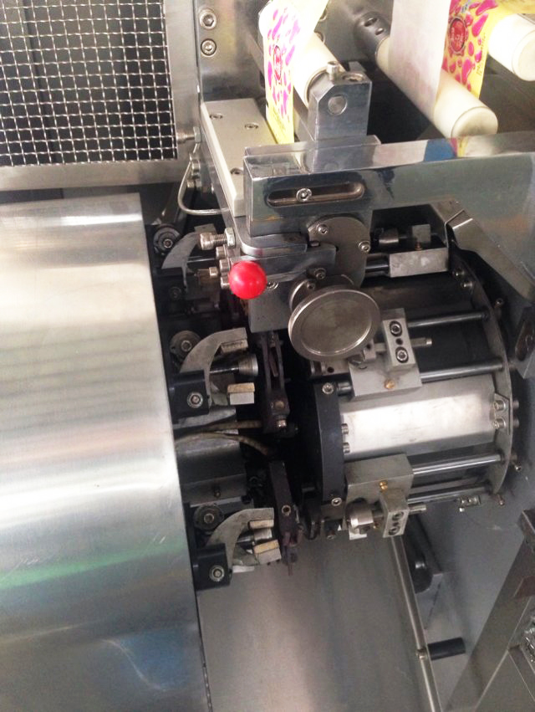
企业简介：如皋市包装食品机械有限公司是国家中型企业、南通市高新技术企业。企业专业生产食品机械、食品包装机械已有30多年的历史，长期以来一直致力于国内食品机械研制和开发。主要产品有：糖果生产成套设备；饼干糕点生产成套设备；方便食品生产成套设备 ；包装机械成套设备；饮料生产成套设备等五大类100多种单机。产品畅销全国各省、市、自治区并出口四十多个国家和地区。
·输变电线路金具替代材料
江苏天南电力器材有限公司
技术需求：
1.新材料：输变电线路金具一般由钢材和铝材制成。但钢材和铝材是一种电导体，且易受环境影响。而复合材料由于其优良的综合性能，如强度高、质量轻、耐腐蚀、绝缘性好等特点，已被各国电力行业所高度重视，被认为是替代现有金具材料的理想材料。根据树脂与高强度玻璃纤维配比的关系，通过量化的树脂用量得出复合材料的各性能参数，保证质量统一，使复合材料既能满足金具的机械、电气、绝缘性能要求，又能满足长期耐老化要求。

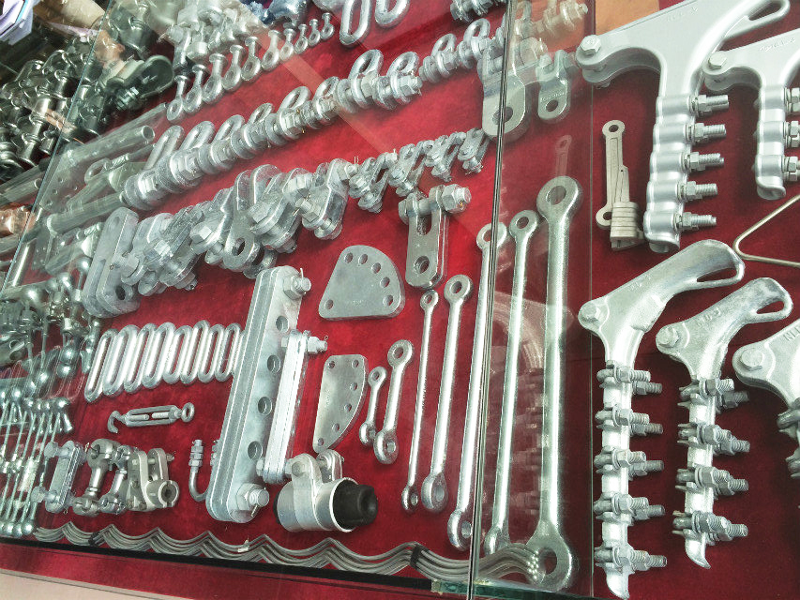

企业简介：公司主要研制、开发、生产、销售1000kV及以下交、直流输电线路和电站用金具。为配合全寿命电网建设，节能降耗，公司积极响应电网公司“两型三新”要求，研发的预绞式防滑型海马防振锤、预绞式防滑型高效阻尼间隔棒及线夹回转式阻尼间隔棒等新型全寿命设计产品，该系列产品为公司自主知识产权产品，公司拥有其56项专利，其中有5项发明专利。预绞式系列产品被江苏省科学技术厅认定为高新技术产品，特高压预绞式防滑型海马防振锤还被授予国家重点新产品称号。公司积极倡导科技创新，2010年被认定为国家高新技术企业，2013年通过高企复审。2014年公司申报成功“江苏省特高压电力金具工程技术研究中心”。

·超临界调节阀平衡圈
南通龙源电站阀门有限公司
技术需求：火力发电时为提高设备运行速度，需要蒸汽在超临界或者超超临界的状态下通过管道、阀门，这种运行情况下阀门会受到高温、高压的作用，容易损坏。为使设备正常运行，调节阀的平衡圈(如下图所示)需要采用一种新材料，使阀门能在580℃的工作温度下，承受280㎏的压力。
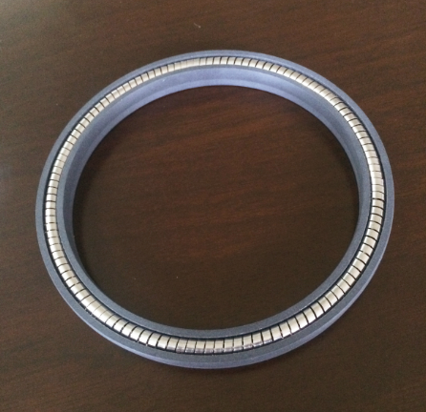
企业简介：南通龙源电站阀门有限公司是一家从事电站阀门设计、开发、制造的高新技术企业，是中国电器工业协会、中国阀门协会会员，国家电力系统电站阀门供应网络成员。公司拥有一批从业二十年阀门研发精英，致力于电站高端阀门的研发，特别是在火电高温、高压、高压差、超临界、超超临界等特殊工况阀门的研发方面取得了较好业绩，深得用户好评。公司拥有热处理、焊接、机加工、产成品装配试验、油漆等完整生产线，建立了包括金属力学性能、化学成份、无损检测的内的理化中心，确保从材料入厂到产品出厂的全过程处于质量控制中。公司主要产品有：闸阀、截止阀、止回阀、调节阀、球阀、蝶阀、美标阀门、快速节流阀、水压试验堵阀及火电汽水系统专用阀门等三十多个品种近千个规格产品，服务于电力、石化、冶金、核电等行业。
·液压卡位及表面喷塑问题
江苏海力达机电制造有限公司
技术需求：1.液压机工作过程中，液压阀的阀芯升到高位或低位时会出现卡住的现象，造成回程慢甚至无法回程等问题，降低了液压机的工作效率。为保证产品质量，提高工作效率，公司需要技术来解决液压机升到高位或低位卡住的问题。

2.液压机、梨耙机等产品生产出来以后，需要对其表面进行喷塑，此过程中，这些产品的表面容易出现气泡、针孔、脱漆等现象。为提高产品质量，改善产品美观度，公司需要技术来解决喷塑过程中液压机和梨耙机表面出现气泡、针孔、脱漆等问题。

企业简介：江苏海力达机电制造有限公司主要从事液压部件与液压部件合成等高新技术产品的研发、生产与销售，主营产品为：汽车维护保养工具与设备以及汽配件，农林园林机械与设备。公司产品主要销往美国、英国、意大利、德国、法国、丹麦、荷兰等欧美国家，及日本、东南亚各个国家及地区。主要客户为目前行业内国际上顶级的公司，产品遍布全球。

·汽车车联网技术
江苏如慧云计算信息技术有限公司
技术需求：
1.公司目前仅实现了手机控制车辆的门、窗、空调，为了能通过手机更全面的控制车辆的其他功能，现需要创新性的技术支持。
2.公司需要车载充电导航系统的技术，希望此系统能根据剩余电量判断可行驶距离，自动搜索附近可用充电桩，提醒司机充电并提供到充电桩的导航服务。
3.公司希望与高校老师共同开发新能源汽车车联网相关应用技术。
企业简介：江苏如慧云计算信息技术有限公司成立于2013年，是如意物联网产业引导基金投资设立的专注于提供云计算服务的公司。公司以物联网、大数据市场为中心，向各类企业提供云服务，目前已经建立起完整的研发、运营、服务体系，为客户提供多元化的专业产品和服务，成为苏北乃至江苏云计算服务的创新品牌。
目前，公司为江苏陆海物联网科技有限公司提供智能停车（停车宝）云平台的运营服务（在线车辆数1.6万辆）、与南京博立康电力设备有限公司共同开发运营智慧家庭信息消费云计算平台。

·水产饲料生产工艺及粉尘处理
江苏长寿集团南山饲料有限公司
技术需求：
1.水产饲料生产过程中会出现饲料长短不一、大小不同、切口不整齐的问题，为了使饲料整齐一致，需要改进生产工艺，改造相关机械设备。
2.饲料生产过程中会产生粉尘（主要成分是蛋白），为了生产安全，需要在出风口安装粉尘收集装置。
3.饲料生产过程中会产生异味，为了净化空气，需要安装除臭装置。
企业简介：公司成立于2004年，占地25000平方米，现有饲料生产线8条，其中畜禽饲料生产线一条，淡水鱼饲料生产线2条，特种水产饲料生产线4条，年设计生产能力30万吨配合饲料。公司现有员工240人，其中中专以上学历人数85人，公司管理层全部具有10年以上大型饲料企业工作经验。
公司从2005年的年销售量2万吨，年销量以30-50%的幅度，逐年增长，到2014年年销饲料10万吨，销售额3.5亿元人民币，其中特种水产饲料销售在江苏省名列前茅，生产的虾蟹配合饲料、淡水鱼配合饲料获得了江苏名牌产品称号。

·太阳能制冷技术
江苏浴普太阳能有限公司
技术需求：太阳能制冷是指利用太阳辐射为驱动力获得制冷效应的能量转换过程。目前，太阳能制冷主要有两种形式：一种是光电转换制冷，实际上是太阳能发电的一种应用，先实现光电转换，再利用太阳能电池驱动压缩式制冷系统。
另一种是太阳能光热转换制冷，首先是将太阳能转化为热能（或机械能），再利用热能（或机械能）作为外界的补偿，使系统达到并维持所需的低温，可分为太阳能吸收式制冷、太阳能吸附式制冷和太阳能喷射式制冷三种类型。光电转换制冷原理简单，容易实现，但其太阳能电池成本较高；而光热转换制冷虽然技术要求高，但成本低廉。
现在，中国的太阳能市场接近饱和，太阳能产品更新换代速度较慢，为开拓市场，该企业需要研发太阳能制冷技术。
企业简介：江苏浴普太阳能有限公司成立于1997年，19年来专注太阳能光热、光电应用技术和产品的研发，发展为渠道、外贸、工程三驾马车并驾齐驱，集太阳能光热、光电技术研发、设计、制造、销售、安装于一体的专业化高科技创业。公司集现代化办公大楼、专业化厂房、国际一流高科技设备和大批业内顶尖人才为一体，销售服务网络遍及全国各地，产品远销美国、新加坡、澳大利亚、韩国、智利、西班牙、东南亚、安哥拉、台湾等20多个国家和地区，并于2010年在安哥拉建立了分公司，成立了海外生产基地。
用户的需求是浴普科技研发的出发点，针对我国各地水质不同，水质差影响身体健康的特点，浴普索兰率先研制出恒温磁化太阳能，并取得国家发明专利。成为中国太阳能热水器光热产业领军企业，企业综合实力雄居全国行业20强。
·醋酸丁酸纤维素生产工艺
江苏瑞晨化学有限公司
技术需求：醋酸丁酸纤维素（CAB）作为生物质纤维素的衍生物，是一种性能优异的纤维素高分子材料，具有无毒、易生物降解等多种优异性能，CAB作为膜材料，对大多数无机盐和有机化合物有着较好的选择性，可以加工成渗透膜，广泛应用于含油废水、染料、造纸废水及含重金属废水的处理以及一级海水脱盐淡化等方面。还可以应用于汽车、高铁等高性能涂层、食品包装、生物医学材料、污水处理等领域。
目前国内醋酸丁酸纤维素年需求量3-5万吨，但由于其生产技术长期以来被美国伊士曼公司垄断，国内至今还没有实现大规模的生产，所需CAB几乎全部依赖进口。为了开展千吨级醋酸丁酸纤维素的新工艺，实现规模化生产，公司需要CAB生产技术。
企业简介：江苏瑞晨化学有限公司始建于2008年，位于如皋港区精细化工园区内，属于子公司，总投资23628万元。公司目前有年产60000吨绿色无毒增塑剂三醋酸甘油酯生产线，年产40000吨无毒型溶剂醋酸正丙酯生产线，2013年实现销售额10亿，其中三醋酸甘油酯的产量全球最大。
公司具备完善的研发团队及机构，团队中有高级工程师、注册化工工程师1位，博士3位，硕士一位，工程师若干，研发人员普遍具备本科以上学历。目前已申请专利2项。公司在酯化反应工业化放大及生产上具备丰富经验。
·模具热处理工艺
南通中盈机械制造有限公司/如皋市晓林机械厂
技术需求：模具热处理变形是模具处理过程的主要缺陷之一，对一些精密复杂模具，常因热处理变形而报废，因此控制精密复杂模具的变形一直成为热处理生产中的关键问题。
在热处理时（特别是淬火过程中），模具的截面各部分加热和冷却速度不一致，容易形成很大的温度差，加之组织转变的不等时性，使得模具截面各部分的体积胀缩和组织转变不均匀，从而引起“组织应力”和“热应力”。当其内应力超过模具的屈服极限时,就会引起模具的变形。公司需要改进热处理工艺，减少模具热处理变形。
企业简介：该公司是从事船用配套件生产的专业公司，以质量品牌为兴业之本，以创造精品船用配套件为原则，以诚实守信为经营之本，以用户满意为成功之策，在经济发展的大潮中勇于拼搏。
公司技术力量雄厚，生产设备先进，检测手段齐全。主要经营船舶配套件、锻压机床、橡胶机械、印刷机械、工程机械、安全及消防用金属制品、链条、卸扣、木材及木制品生产、加工、销售；钢结构分段制造、分段合拢、加工、销售；管道保温、船舶涂装、船舶舾装、机电管道安装维修、脚手架搭设上门服务；电机、电器修理等项目。
·LED相关技术
南通中铁华宇电气有限公司
技术需求：
1、大功率COB小角度出光设计：目前公司已成功研制出分散的小型灯珠设计，对大功率COB出光灯具的相关研究尚不成熟。公司现需要30瓦以上，发光角度在10度以下的COB集中式的出光灯具。
2、超导散热器的设计：目前公司散热器的材质有铝、铜和陶瓷，这些材质的超导体均通过水冷、风冷或者导管的方法散热，不仅成本高，散热效果也不理想。公司现需要寻求其他一些新颖材质的超导体，通过水冷、风冷或者导管的方法，加快灯具的散热并降低成本。
3.可调色温、亮度的智能路灯：目前市面上既可自动调节色温，又可自动调节亮度的灯具，普遍应用于室内，还没有应用到路灯上。公司现需要能根据春夏秋冬的季节变化，进行自动调节色温、亮度的LED路灯，既节能环保，又能营造一种舒适的行车环境。
4.智慧城市的灯具控制系统：目前城市使用的灯杆功能不齐全，只局限于照明。公司现需要各种功能集成的智慧灯杆，如在灯杆上添加安防系统、环境检测系统、定位（报警点）、交换机的功能，甚至把整个灯杆用作充电桩。
5.智能家居控制系统：随着城市的发展进步，公司为寻求新的突破，现需要设计出远程监控系统，如通过手机控制家用空调、电灯等一系列的家居。
企业简介：南通中铁华宇电气公司是专业从事科研、生产、销售、服务与一体的实业公司，拥有一批技术精湛的科研人员。自创立之日起，始终坚持以科技为先导，以人才为根本，以竞争为动力，以服务用户为宗旨，以新产品占领市场，以高质量巩固市场，以灵活经营拓宽市场。公司地处长江三角洲，沿海开放城市--南通，新长铁路、宁启铁路及204国道、沿海高速公路纵贯全境，交通运输十分便利。 多年来，公司一直致力于为铁路建设工程服务，为铁路部门、港口、机场及电力部门提供了大量的照明灯具、照明设备及各类电器控制设备等。
·钙渣处理技术
如皋市中如化工有限公司
技术需求：该公司生产过程中有钙渣废弃物，经过南通市产品质量监督检验所检验，此废弃物中氧化钙含量82%、磷酸钙含量9.2%、氯化钙含量2.8%、总钙含量26%。目前该公司希望能将钙渣变废为宝，或者进行无害化处理。
企业简介：如皋市中如化工有限公司是一家具有30多年碳酸钙生产历史的化工企业、中国无机盐工业协会钙镁盐分会理事单位、全国碳酸钙行业"二十强企业"。主要产品有碳酸钙系列产品、单氰胺、硬聚氯乙烯（PVC-U）给排水管材、PVC电线电缆料、丁腈料、橡塑复合电缆料、无烟低卤电缆料（PE），包装用纸模托及漂白液八大类四十多个品种。公司设备精良、工艺先进，检测手段齐全、产品质量稳定、可靠。碳酸钙、PVC电缆料被中国质量协会授予“中国名优产品”称号、荣获“江苏省名牌产品”。
公司宗旨“质量第一、用户至上”，内部管理以人为本，生产环境与自然和谐，科技创新为发展基石，在“不拘任何形式，只求完美结果”为合作理念的前提下，与您携手共进，开创更美、更广阔的未来。
·大马力拖拉机动力换档技术及打捆机搁台仿形技术
沃得重工（中国）有限公司
技术需求：1.大马力拖拉机动力换档技术：目前公司拖拉机马力小、档位少，现需要大马力拖拉机动力换档技术，增加十多个档位，以适用于260马力以上拖拉机。
2.打捆机搁台仿形技术：由于地面不平，打捆机在作业时，无法稳定的运行，操作不便，效率不高，现需要打捆机搁台仿形技术，使搁台随着地面起伏更好的完成作业。
企业简介：沃得重工（中国）有限公司创建于2007年，是沃得集团近年来重点投资的战略性产业。项目总投资100亿元人民币，占地1500亩，公司拥有大型数控镗铣加工中心、数控龙门双面卧式镗铣床、IGM焊接机械人、数控立式加工中心及数控火焰切割机等先进进口设备，加工制造能力居于行业领先地位。目前公司主要生产“沃得”牌30、50、60系列装载机；1.8T、3.5T、6.5T、8.5T、15T、21.5T、24.5T、26.5T、33T、36T、42.5T、70T等系列液压挖掘机、各类起重机械。
依托ISO9001质量体系标准，从产品开发到销售，从原材料采购到售后服务，实行严格控制，追求“更可靠、更实用、更人性化”的设计理念，坚持“服务无止境”的服务宗旨，依靠品质和服务赢得市场。销售服务网络覆盖全国各主要城市（含地级市），有效保证整机销售、配件供应、保养维修一条龙服务。
·4G三网合一天线
江苏联海通信股份有限公司
技术需求：
1、在3G向4G过渡中，以往3G天线产品面临拓展频段、交调性能提高、天线智能化等技术难题，并且天线设计需要考虑是否适合放置于各种美化外罩中，使其结构更加灵活，性能更加稳定。该需求具体针对：（1）4G通信中三网合一天线的研发。将移动TD，联通电信FDD的天线一体化设计为一副天线。（2）充电桩一体化天线的研发。与充电桩厂家合作，把4G通信美化天线与充电桩相融合，性能优异结构精巧。
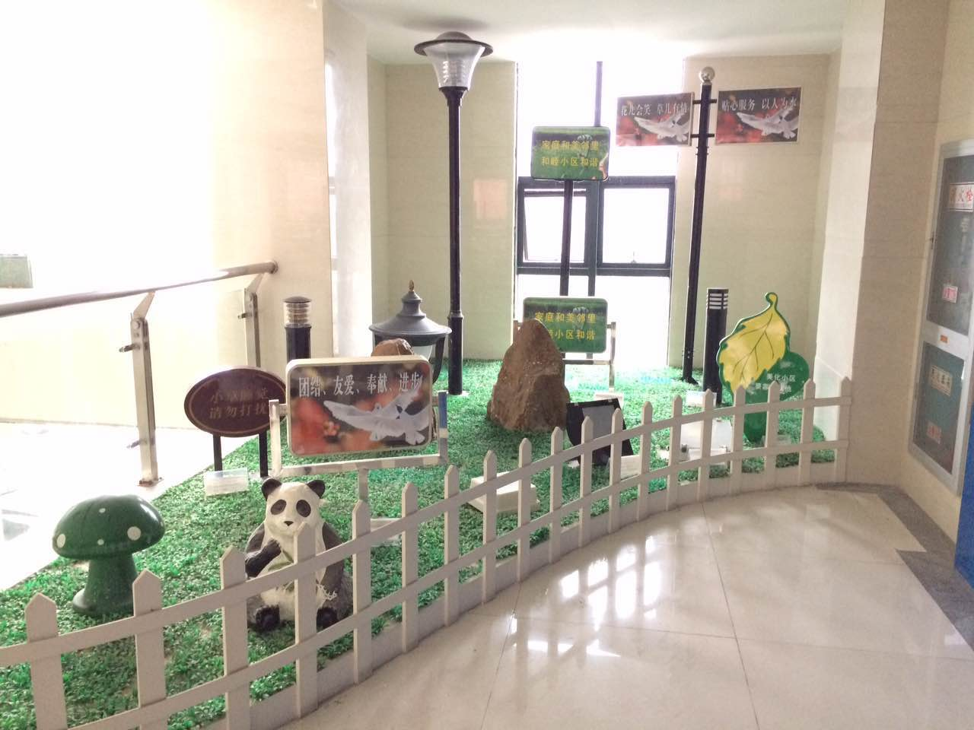
2、射频连接器，尤其是工程用连接器用量都是以百万为单位，目前都是用铜材制作外壳和内导体，研制新型材料取代铜材，满足射频连接器各项电性能要求，降低批量生产的成本。
3、5G发展对频段、增益等各种性能指标的未来走向，需要比较前沿的引领性的指导，公司可以跟校方共同开发，提前做好相关技术储备。
企业简介：江苏联海通信股份有限公司主要生产射频连接器、美化天线等系列产品，目前已形成40大系列、2000多种。产品广泛应用于移动通信领域，是实现高层建筑或地下设施内信号覆盖工程所必需的器件，是移动通信网络优化工程中的核心部件。主要产品有各类射频同轴连接器和射频同轴转接器，广泛用于通信工程上各种线缆连接，及各种通信器件的桥接。基站、小区和室内美化天线，用于各运营商的室外和室内无线射频信号的覆盖。
公司拥有授权专利27项，通过ISO9001质量体系认证，并陆续取得上海23所和广州7所的第三方认证，产品质量可靠性能优异，在同行中始终处于领先地位。公司获得国家科技部“科技型中小企业技术创新基金”立项，并获得“江苏省科技型中小企业称号”。2012年公司获得江苏省“高新技术企业”称号，同时获得多项高新技术产品荣誉。
·亚麻化学脱胶技术
江苏金元亚麻有限公司
技术需求：
化学脱胶技术：麻纤维组成中除纤维素外，还有果胶、半纤维素、木质素、脂肪质和水溶物等非纤维素的伴生物质，统称为胶质。在麻纺的生产中，需要对原始材料进行化学脱胶形成白线，然后用此再进行纺线。纺线的支数越高，对亚麻得脱胶技术要求也越高，进而市场的价格也升高。目前该公司使用果胶酶/亚硫酸钠进行脱胶，后用双氧水清洗，可得到最高80支的亚麻线。现需要好的化学脱胶技术，得到更高支数的亚麻线。
企业简介：江苏金元亚麻有限公司是一家专业生产、销售特种天然亚麻纱的中外合资企业，凭借雄厚的经济实力，以诚实、守信、公正的优良作风，以价优为基础，公平求生存，信誉作保证的合作态度对待每一个客户，热情周到的服务及良好的商业信誉赢得了众多客户信赖。公司拥有国际先进的自动络筒机、微波烘干机、煮锅，配套国产先进成熟的细纱机等设备，主要工艺装备和技术处于国内先进水平。公司始终坚持“突出营销，服务客户，创新求变，追求卓越”的企业方针，以市场为导向，以诚信为原则，力求不断改善！我们公司由法国、比利时进口打成的亚麻原料，经过纺纱及自动络筒制成纯亚麻纱，生产的亚麻纱主要规格有：20NM、24NM、26NM、28NM、30NM、32NM、34NM、36NM、39NM、42NM，可按客户特殊要求加工各类亚麻纱，产品质量符合出口欧美纱标准。
·皂粒异味问题
上海制皂（集团）如皋有限公司
技术需求：
1、皂粒生产消除异味的工艺改进：皂粒生产消除异味，是提高皂粒生产质量的重要途径，目前该公司在印尼生产的皂粒没有异味，而国内生产的却有异味。如何在生产过程中充分利用先进工艺，改善皂粒异味和质量是该企业迫切需要解决的问题。
2、寻求产品研发合作：公司现有各类脂肪酸产品，想用脂肪酸作为原料，与高校一起研发出各种用途的下游产品作为公司的主营产品。
企业简介：公司成立于2003年6月，是一家集原料加工和成品制造于一体的精细化工类大型生产企业，公司注册资金1.28亿元，占地面积四百五十余亩，公司拥有500多平米的专有研究实验室，配置了液相色谱，气象色谱等先进仪器。
主营产品："白丽"牌系列硬脂酸，是国内知名品牌，被技术监督部门评定为免检产品，广泛应用于食品、塑料、橡胶领域，其产量、质量在同类企业中名列前茅。公司的另一主导产品"扇牌"甘油填补了国内空白，在医药、食品、纺织、牙膏、烟草、化妆品等行业得到广泛应用。目前，公司自主研发生产了"双钱"牌系列日化洗涤用品，其中包括洗衣皂、药皂、硫磺皂、香皂、液体皂、柔顺剂和洗发水等，正以其卓越的产品质量，合理的价格定位，在市场上的占有率不断上升，正成为消费者首选品牌。
·肠衣霉变问题及废水处理
南通天龙畜产品有限公司
技术需求：
1、公司盐渍的猪肠衣产品是由动物内脏猪小肠加工而成的，在加工、保存等环节易出现发霉变黑的现象。现寻求技术合作，分析霉点的成分，找出霉变的原因，解决发霉的问题。
2、由于肠衣的加工废水含大量有害物质，公司本着绿色环保理念，现寻求利用高效膜集成分离技术对肠衣-肝素的加工废水进行无害化的处理。1、做到中水回用，有效地实现加工废水的循环利用；2、对分离过程中得到的蛋白类物质进行精加工，探索肠衣-肝素加工废水生产饲料蛋白粉、特性小肽粉的技术方案，实现对肠衣及肝素废水的资源化利用。
企业简介：南通天龙畜产品有限公司占地面积2万平方米，建筑面积2.3万平方米，专业技术及员工600多人，年度销售收入3.5亿元，出口创汇4000万美元。2007年获国家认监委出口卫生注册，注册号：3200/05007；2008年获得ISO9001：2000质量管理体系认证和HACCP食品安全管理体系认证。主营产品：“TL”牌盐渍、套管、干制等系列肠衣及“shennong神农”牌粗品肝素纳。
·纳米光刻新材料
南通天鸿镭射科技有限公司
技术需求：公司利用金刚石或者激光等加工工艺，在铜或者镍等金属材料表面刻画出纳米级特殊微结构，使其表面产生某种特殊的光学结构，再利用卷对卷工艺，将金属表面的微结构通过纳米压印的技术转移到pet薄膜或其他柔性材料上。但这些金属材料成本高，现公司需要其他复合材料来代替铜或者镍，从而降低生产成本。此外公司技术部负责人还提出，是否有其他加工工艺（比如等离子蚀刻）在金属表面进行微结构加工，从而提高生产效率，降低生产成本。
企业简介：南通天鸿镭射科技有限公司是一家镭射膜、增亮膜、反射膜等功能性薄膜设备的专业生产厂家，拥有现代化标准厂房2000多平方米，员工30多名；拥有大量先进、专业的生产设备和检测仪器；拥有完整、科学、质量管理体系，通过IS09001国际质量体系认证，并且正在筹备申请高新技术企业认证。公司主营产品：用于生产液晶显示器上的功能性光学膜、机场等高等级公路的反光膜、烟酒化妆品的外包装镭射膜等。

·CMC生产工艺问题
南通泰利达化工有限公司
技术需求：CMC是一种重要的纤维素醚，是天然纤维经过化学改性后所获得的一种水溶性好的聚阴离子化合物，易溶于冷热水，不宜腐败，生理上无害。
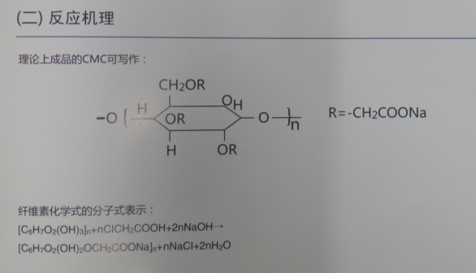
该公司选用不同厂家、理化指标相同的精质棉原材料制作CMC，在生产过程中，由于工艺的问题，该产品中含有大量的不溶性凝胶颗粒。为使CMC达标，现需要技术帮助，避免在生产过程中产生凝胶颗粒。
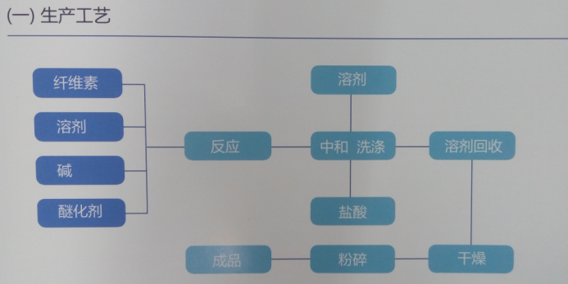
企业简介：南通泰利达化工有限公司始建于1976年，于2000年改制为股份制企业，是骨干企业之一。自企业改制后，不仅注入了新的活力，产业结构更趋合理，经济总量稳步上升。多年来安排城镇就业人口、转移农村富余劳动力1000余人，为地方经济和社会稳定作出了一定贡献。
公司主要生产印染助剂、医药中间体、精细化学品等产品，畅销全国26个省市自治区400多家用户并出口国外。主打产品808洗涤剂、2001-A纺纱润滑剂先后荣获“省优”、“部优”称号，并填补了国内空白，在国内毛纺界享有很高声誉。2004年收购重组一精制棉企业，开始涉足纤维素行业，2006年利用精制棉为原料开发延伸产品——民用涂料硝化棉，成为江苏省唯一一家取得硝化棉《生产许可证》的企业，在不到两年的时间里质量达到同行业先进水平。
·编织机稳定性问题
如皋鑫森服饰有限公司
技术需求：该公司的设备是由电脑进行自动化控制的，但在编织的过程中容易出现漏针的现象，花型也会出现错误。为提高机械的工作效率和产品质量，现需要技术的帮助，使机器在运作的过程中，能够平稳运转，降低失误率。
企业简介：如皋鑫森服饰有限公司是一家专业从事针织及手钩服装的生产加工企业，经过十数年的努力，现已拥有厂房8000平方米，各类针型小横机100多台，日本进口岛精电脑横机数台，整烫台二十张，以及数百家手钩加工点，每家加工点均是精心筛选，从而绝对保证产品的数量及质量。公司以经销模式与客户进行合作，本着质量第一、服务第一的态度，对客户提供“五心”级服务——价格称心、质量放心、工期省心。您的满意就是我们最大的成功，从原料组织到后整包装，都努力做到让客户无可挑剔。

